издается с июня 2020 года  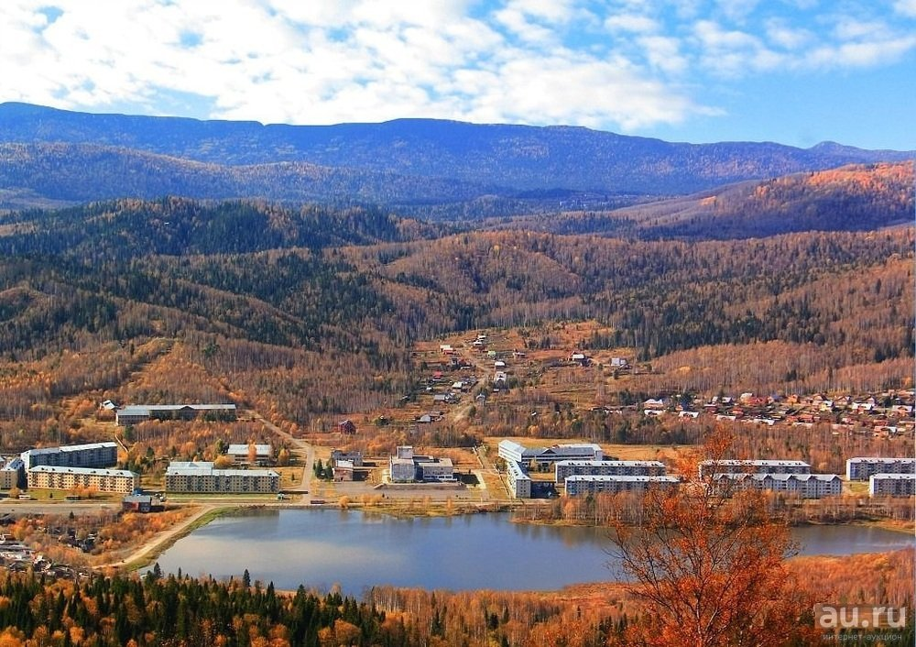  выходит 2 раза в месяц | Официальное издание органов местного самоуправления муниципального образования поселок Краснокаменск  КРАСНОКАМЕНСКИЙ  ВЕСТНИК  № 08 23.04.2024 года

Решением Председателя Краснокаменского поселкового Совета депутатов утверждено официальное издание муниципального образования поселок Краснокаменск «Краснокаменский вестник», для опубликования и обнародования нормативно-правовых документов, затрагивающих права, свободы и обязанности человека и гражданина, разработанными и принятыми администрацией поселка и Краснокаменским поселковым Советом депутатов. Периодичность выпуска газеты «Краснокаменский вестник» 2 раза в месяц тиражом в 50 экземпляров.

Газета «Краснокаменский вестник»  Учредитель Краснокаменский поселковый Совет депутатов  Тираж 50 экз. | Отпечатано в администрации МО поселок Краснокаменск Курагинского района Красноярского края .п. Краснокаменск, ул. Центральная. дом 7 тел. 6-64-12  Подписано в печать 23.04.2024  Отпечатано 23.04.2024

.


АДМИНИСТРАЦИЯ ПОСЁЛКА КРАСНОКАМЕНСК КУРАГИНСКИЙ РАЙОН КРАСНОЯРСКИЙ КРАЙ
ПОСТАНОВЛЕНИЕ
18.04.2024 п. Краснокаменск №24-п
О внесении изменений в постановление администрации посёлка Краснокаменск от 28.02.2024 года № 10-п «О внесении изменений в постановление администрации посёлка Краснокаменск постановление от 10.01.2014 года № 01-п «Об утверждении схемы водоснабжения посёлка Краснокаменск Курагинского района Красноярского края»

В целях приведения нормативного правового акта в соответствие с действующим законодательством, в связи с допущенной технической ошибкой, ПОСТАНОВЛЯЮ:
- Пункт 2 постановления администрации посёлка Краснокаменск от 28.02.2024 №10-п «О внесении изменений в постановление администрации посёлка Краснокаменск постановление от 10.01.2014 года № 01-п «Об утверждении схемы водоснабжения посёлка Краснокаменск Курагинского района Красноярского края» изложить в следующей редакции:
«2. Разместить данное постановление на сайте в сети интернет по адресу: https://krasnokamensk-r04.gosweb.gosuslugi.ru.».
- Контроль за исполнением настоящего постановления оставляю за собой
- Постановление вступает в силу в день, следующий за днем его официального опубликования в газете «Краснокаменский вестник»
Глава поселка В.Б. Горбов
АДМИНИСТРАЦИЯ ПОСЁЛКА КРАСНОКАМЕНСК КУРАГИНСКИЙ РАЙОН КРАСНОЯРСКИЙ КРАЙ
ПОСТАНОВЛЕНИЕ
18.04.2024 п. Краснокаменск №25-п
О внесении изменений в постановление администрации посёлка Краснокаменск от 28.02.2024 года № 11-п «О внесении изменений в постановление администрации посёлка Краснокаменск от 04.06.2019 г. № 31-п «Об утверждении схемы теплоснабжения посёлка Краснокаменск Курагинского района Красноярского края»

В целях приведения нормативного правового акта в соответствие с действующим законодательством, в связи с допущенной технической ошибкой, ПОСТАНОВЛЯЮ:
- Пункт 2 постановления администрации посёлка Краснокаменск от 28.02.2024 №11-п «О внесении изменений в постановление администрации посёлка Краснокаменск от 04.06.2019 г. № 31-п «Об утверждении схемы теплоснабжения посёлка Краснокаменск Курагинского района Красноярского края» изложить в следующей редакции:
«2. Разместить данное постановление на сайте в сети интернет по адресу: https://krasnokamensk-r04.gosweb.gosuslugi.ru.».
- Контроль за исполнением настоящего постановления оставляю за собой
- Постановление вступает в силу в день, следующий за днем его официального опубликования в газете «Краснокаменский вестник».
Глава поселка В.Б. Горбов
АДМИНИСТРАЦИЯ ПОСЁЛКА КРАСНОКАМЕНСК КУРАГИНСКИЙ РАЙОН КРАСНОЯРСКИЙ КРАЙ
ПОСТАНОВЛЕНИЕ
18.04.2024 п. Краснокаменск №26-п
О внесении изменений в постановление администрации посёлка Краснокаменск от 28.02.2024 года № 12-п «О внесении изменений в постановление администрации посёлка Краснокаменск от 10.01.2014 № 02-п «Об утверждении схемы водоотведения посёлка Краснокаменск Курагинского района Красноярского края»

В целях приведения нормативного правового акта в соответствие с действующим законодательством, в связи с допущенной технической ошибкой, ПОСТАНОВЛЯЮ:

- Пункт 2 постановления администрации посёлка Краснокаменск от 28.02.2024 №12-п «О внесении изменений в постановление администрации посёлка Краснокаменск от 10.01.2014 № 02-п «Об утверждении схемы водоотведения посёлка Краснокаменск Курагинского района Красноярского края» изложить в следующей редакции:
«2. Разместить данное постановление на сайте в сети интернет по адресу: https://krasnokamensk-r04.gosweb.gosuslugi.ru.».
- Контроль за исполнением настоящего постановления оставляю за собой
- Постановление вступает в силу в день, следующий за днем его официального опубликования в газете «Краснокаменский вестник».
Глава поселка В.Б. Горбов
КРАСНОКАМЕНСКИЙ ПОСЕЛКОВЫЙ СОВЕТ ДЕПУТАТОВ КУРАГИНСКИЙ РАЙОН КРАСНОЯРСКИЙ КРАЙ
РЕШЕНИЕ
22.04.2024 п. Краснокаменск №59-167р
О внесении изменений в решение Краснокаменского поселкового Совета депутатов № 30-77р от 28.02.2022г. «О Положении о порядке предоставления жилых помещений специализированного жилищного фонда МО поселок Краснокаменск»
В соответствии со статьей 14, разделом IV Жилищного кодекса Российской Федерации, Федеральным законом от 14.02.2024г. № 14-ФЗ «О внесении изменений в статьи 57 и 95 Жилищного кодекса Российской Федерации, Постановлением Правительства Российской Федерации от 26.01.2006 № 42 «Об утверждении Правил отнесения жилого помещения к специализированному жилищному фонду и типовых договоров найма специализированных жилых помещений», руководствуясь Уставом МО поселок Краснокаменск, Совет депутатов решил:
1. Внести в решение Краснокаменского поселкового Совета депутатов от 28.02.2022 № 30-77р «О Положении о порядке предоставления жилых помещений специализированного жилищного фонда МО поселок Краснокаменск», следующие изменения:
1.1. В подпункте 3.1 пункта 5.1. Положения после слов «..для проживания..» дополнить словами «.., в том числе..» далее по тексту и изложить в новой редакции:
«3.1.) граждан, у которых жилые помещения стали непригодными для проживания, в том числе в результате признания многоквартирного дома аварийным и подлежащим сносу или реконструкции;»
2. Контроль за исполнением настоящего решения оставляю за собой.
3. Настоящее решение подлежит опубликованию в газете «Краснокаменский вестник».
4. Настоящее Решение вступает в силу в день, следующий за днем его официального опубликования в газете «Краснокаменский вестник» и на официальном сайте Администрации поселка Краснокаменск в сети Интернет.

Председатель Краснокаменского поселкового совета депутатов С.В. Григорьев
Глава поселка В.Б. Горбов
КРАСНОКАМЕНСКИЙ ПОСЕЛКОВЫЙ СОВЕТ ДЕПУТАТОВ КУРАГИНСКИЙ РАЙОН КРАСНОЯРСКИЙ КРАЙ
РЕШЕНИЕ
22.04.2024 п. Краснокаменск №59-168р
Об отмене решений Краснокаменского поселкового Совета депутатов
В целях приведения нормативных правовых актов Администрации поселка Краснокаменск в соответствие с действующим законодательством Российской Федерации, руководствуясь Уставом муниципального образования поселок Краснокаменск Курагинского района, Краснокаменский поселковый Совет депутатов Курагинского района Красноярского края РЕШИЛ:

- Признать утратившими силу следующие решения Краснокаменского поселкового Совета депутатов:
-решение №57-158р от 15.02.2024 «Об утверждении Положения о формах морального поощрения благотворителей и добровольцев (волонтеров) в муниципальном образовании поселок Краснокаменск Курагинского района Красноярского края»;
-решение № 27-81р от 15.05.2017 «Об утверждении Перечня муниципального имущества, свободного от прав третьих лиц (за исключением имущественных прав субъектов малого и среднего предпринимательства), которое может быть предоставлено субъектам малого и среднего предпринимательства во владение и (или) в пользование на долгосрочной основе на территории муниципального образования поселок Краснокаменск».
2. Контроль возложить на председателя Краснокаменского поселкового Совета депутатов.
3. Решение вступает в силу в день, следующий за днем официального опубликования в газете «Краснокаменский вестник».

Председатель Краснокаменского поселкового совета депутатов С.В. Григорьев
Глава поселка В.Б. Горбов

РОССИЙСКАЯ ФЕДЕРАЦИЯ
КУРАГИНСКИЙ РАЙОН
КРАСНОЯРСКИЙ КРАЙ

ПРОТОКОЛ
22.04.2024 п. Краснокаменск 15:00
ПУБЛИЧНЫЕ СЛУШАНИЯ
-Григорьев С.В. – председатель Краснокаменского поселкового Совета депутатов, руководитель рабочей группы.
Члены рабочей группы:
-Горбов В.Б. –Глава поселка Краснокаменск;
-Тимошенко К.В.- заместитель главы посёлка Краснокаменск;
-Коржова И.В.- главный специалист по юридическому сопровождению деятельности администрации;
-Казарян Г.И.- главный бухгалтер администрации;
-Яковенко Е.А. - специалист 1 категории по организации обслуживания деятельности администрации.
Присутствовали: депутаты Краснокаменского Совета депутатов: Атаманкин О.Л., Федосеева Д.О., Арангольд А.Д., Дрючков В.Н., Белобородова Л.П.; Дорожкина К.М., ведущий специалист по решению вопросов благоустройства, имущественных и земельных вопросов; Колеватова С.Н., бухгалтер администрации посёлка, жители посёлка Краснокаменск -4 человека.
ПОВЕСТКА ДНЯ:
«О внесении изменений и дополнений в Устав посёлка Краснокаменск Курагинского района Красноярского края»
СЛУШАЛИ: Коржова И.В. - главный специалист по юридическому сопровождению деятельности администрации: о внесении изменений и дополнений в Устав муниципального образования посёлок Краснокаменск.
ВЫСТУПИЛИ:
Григорьев С.В.: «Предлагаю принять изменения и дополнения в Устав муниципального образования посёлок Краснокаменск в предложенном виде».
ГОЛОСОВАЛИ: ЗА – 17 человек; ПРОТИВ – 0 человек; ВОЗДЕРЖАЛИСЬ – 0 человек.

РЕШИЛИ: принять за основу проект решения «О внесении изменений и дополнений в Устав посёлка Краснокаменск».

ГОЛОСОВАЛИ: ЗА –17 человек; ПРОТИВ – 0 человек; ВОЗДЕРЖАЛИСЬ – 0 человек.

Председатель
С.В. Григорьев
Секретарь
Е.А. Яковенко
ПРОКУРАТУРА КУРАГИНСКОГО РАЙОНА ИНФОРМИРУЕТ
Обзор нормативно-правовых актов за период с 25 по 31 марта 2024 г.
1. С 1 апреля 2024 г. по 28 февраля 2025 г. решено провести эксперимент по маркировке радиаторов центрального отопления и их секций, отопительных конвекторов. В период эксперимента коды маркировки предоставляются участникам бесплатно. (Постановление Правительства Российской Федерации от 26 марта 2024 г. № 373 "О проведении на территории Российской Федерации эксперимента по маркировке средствами идентификации отдельных видов отопительных приборов")
2. С 1 сентября 2024 г. изменяется порядок ведения и функционирования ЕГАИС. В ЕГАИС должны быть указаны адреса мест деятельности ИП и сельхозпроизводителей, ведущих бизнес без создания организации. Программно-аппаратные средства организации, в том числе признаваемой сельхозпроизводителем, должны располагаться по месту нахождения каждого обособленного подразделения. Программно-аппаратные средства других сельхозпроизводителей и ИП должны располагаться по каждому месту деятельности. (Постановление Правительства Российской Федерации от 27 марта 2024 г. № 379 "О внесении изменений в постановление Правительства Российской Федерации от 31 декабря 2020 г. № 2466")
3. С 1 апреля 2024 г. вносятся изменения в постановление Правительства о регистрации граждан в целях поиска подходящей работы и безработных граждан, требованиях к подбору подходящей работы. Минтруд будет определять порядок и случаи исчисления работодателем среднего заработка для назначения пособия по безработице. (Постановление Правительства Российской Федерации от 27 марта 2024 г. № 378 "О внесении изменений в некоторые акты Правительства Российской Федерации")
4. Конституционный Суд РФ разъяснил порядок возбуждения и рассмотрения районными судами дел о домашнем насилии. Гражданка неоднократно пыталась привлечь бывшего супруга к уголовной ответственности за нанесение побоев. Ранее он уже подвергался административному наказанию за это деяние. Добиться возбуждения уголовного дела в полиции не удалось, а суды сослались на то, что такие дела они рассматривают только после проведения дознания.
Конституционный Суд РФ пришел к выводу, что оспариваемые нормы не противоречат Конституции, поскольку не предполагают отказа районного суда в возбуждении и рассмотрении названного дела по заявлению потерпевшего (его законного представителя).
Данные дела были переданы от мировых судей районным судам, но порядок производства по ним, установленный для мировых судей, распространяется и на районные суды (процессуальная аналогия). В связи с этим производство дознания/предварительного расследования не является обязательной досудебной стадией (за некоторым исключением).
Иное приводило бы к невозможности рассмотрения таких дел районным судом, оставляло бы жертв домашнего насилия без судебной защиты и создавало бы предпосылки для новых преступных посягательств. При этом законодатель имеет право уточнить порядок рассмотрения дел частного обвинения районными судами. В данном случае истек срок давности для возобновления дела, заявительница имеет право на компенсацию. (Постановление Конституционного Суда Российской Федерации от 28 марта 2024 г. № 13-П "По делу о проверке конституционности частей второй и четвертой статьи 20, частей первой и второй статьи 31, части четвертой статьи 147, частей первой и третьей статьи 318 Уголовно-процессуального кодекса Российской Федерации в связи с жалобой гражданки Г.И. Баскаковой")

Помощник прокурора Курагинского района Екатерина Миськова

Обзор нормативно-правовых актов за период с 1 по 7 апреля 2024 г.
1. Для поднадзорных лиц с непогашенной или неснятой судимостью за преступление против половой неприкосновенности ребенка установлен запрет на посещение территорий детских образовательных, медицинских, культурных, санаторно-курортных и физкультурно-спортивных организаций. Таким гражданам также запрещается посещать детские игровые и спортивные площадки. (Федеральный закон от 06.04.2024 № 69-ФЗ "О внесении изменения в статью 4 Федерального закона "Об административном надзоре за лицами, освобожденными из мест лишения свободы")
2. Участники боевых действий на Украине освобождены от уплаты процентов по кредитам и займам, которые скопились за время кредитных каникул. Если часть процентов уже была уплачена, эти средства пойдут в зачет погашения основного долга или других обязательств. (Федеральный закон от 06.04.2024 № 72-ФЗ "О внесении изменений в статью 1 Федерального закона "Об особенностях исполнения обязательств по кредитным договорам (договорам займа) лицами, призванными на военную службу по мобилизации в Вооруженные Силы Российской Федерации, лицами, принимающими участие в специальной военной операции, а также членами их семей и о внесении изменений в отдельные законодательные акты Российской Федерации")
3. Введен запрет на увольнение работодателем вдов участников СВО в течение года с момента гибели мужа. Исключением станут вдовы ветеранов, которые повторно вступили в брак или неоднократно допускали грубые нарушения трудовой дисциплины. (Федеральный закон от 06.04.2024 № 70-ФЗ "О внесении изменения в Трудовой кодекс Российской Федерации")
4. Внесены изменения в КоАП. Введена ответственность за самовольную переустановку внутридомового и внутриквартирного газового оборудования без вызова специалистов (штраф до 500 тысяч рублей). Ранее КоАП наказывал только за уклонение от замены такого оборудования. (Федеральный закон от 06.04.2024 № 77-ФЗ "О внесении изменений в Кодекс Российской Федерации об административных правонарушениях")
5. Ужесточено наказание за спам-звонки и рекламу кредитов с нарушением законодательства. Согласно новым поправкам, реклама кредитов с помощью спам-звонков будет наказываться штрафом от 10 тыс. до 20 тыс. руб. для физлиц, для должностных лиц — от 20 тыс. до 100 тыс. руб., для юрлиц — от 300 тыс. до 1 млн руб. Также увеличены штрафы для кредитных организаций и микрофинансовых организаций за рекламу кредитов с нарушением законодательства. (Федеральный закон от 06.04.2024 № 78-ФЗ "О внесении изменений в статьи 3.5 и 14.3 Кодекса Российской Федерации об административных правонарушениях")
6. Жильцы теперь самостоятельно смогут выбрать нужного им провайдера и заключить с ним договор. Ранее выбор провайдера возможен был только по решению двух третей собственников жилья. Провайдеров, которые продолжат работу, обяжут в течение года переустановить свое оборудование уже по единым стандартам. (Федеральный закон от 6 апреля 2024 г. № 67-ФЗ О внесении изменений в статью 6 Федерального закона "О связи" и Жилищный кодекс Российской Федерации)
7. Конституционный Суд Российской Федерации признал право на взыскание с работодателя процентов за задержку присужденных работнику выплат при незаконном увольнении. Гражданина восстановили на работе по решению суда с взысканием в его пользу среднего заработка за время вынужденного прогула и компенсации морального вреда. Деньги были выплачены через 3 месяца после вступления решения суда в законную силу. Суды отказали в начислении процентов за этот период, так как ст.395 ГК РФ не применяется в трудовых правоотношениях. Конституционный Суд РФ пришел к выводу, что названная норма ГК не противоречит Конституции, поскольку отношения, связанные с выплатой работодателем компенсации незаконно уволенному работнику, регулируются нормой ТК РФ. В ней предусмотрено, что проценты надо рассчитывать со дня, когда суммы должны быть выплачены, по день фактической выплаты включительно. В соответствии с поправками, внесенными в январе 2024 года, проценты рассчитываются исходя из всех полагающихся работнику сумм - начисленных и неначисленных. Если работодатель не исполняет решение суда и задерживает выплаты, работник имеет право на компенсацию. Дело заявителя подлежит пересмотру. (Постановление Конституционного Суда Российской Федерации от 4 апреля 2024 г. № 15- П "По делу о проверке конституционности пункта 1 статьи 395 Гражданского кодекса Российской Федерации в связи с жалобой гражданина И.А. Сысоева")
8. Конституционный Суд Российской Федерации разъяснил, почему норма об однократном наказании за однотипные нарушения имеет обратную силу, даже если не влияет на размер штрафа. Юридических лиц ранее оштрафовали за неоднократную выдачу зарплаты наличной валютой работникам-нерезидентам отдельными постановлениями с назначением разных штрафов. Согласно новой редакции КоАП РФ штраф по результатам одного контрольного мероприятия независимо от количества нарушений и проверяемых периодов назначается однократно (одним постановлением). Закон, улучшающий положение нарушителя, имеет обратную силу. Конституционный Суд РФ указал, что в данной ситуации вынесенные постановления должны учитываться как одно путем суммирования назначенных штрафов. Норма и в данном случае улучшает правовое положение нарушителя, поскольку количество назначенных административных наказаний может иметь для него существенное значение.
С учетом сроков давности привлечения к ответственности заявители не могут требовать отмены постановлений и принятия нового, объединяющего все правонарушения. Но в правоотношениях, где число таких постановлений имеет значение, правоприменительные органы должны их учитывать в качестве одного постановления. (Постановление Конституционного Суда Российской Федерации от 2 апреля 2024 г. № 14- П "По делу о проверке конституционности части 2 статьи 1.7, части 5 статьи 4.4, части 1 статьи 15.25, пункта 2 статьи 31.7, статьи 31.8 Кодекса Российской Федерации об административных правонарушениях и статьи 260 Арбитражного процессуального кодекса Российской Федерации в связи с жалобами общества с ограниченной ответственностью "Воплощение" и общества с ограниченной ответственностью "СИБТЕК")

Помощник прокурора Курагинского района Екатерина Миськова

ПЧ-232 ИНФОРМИРУЕТ

Будьте осторожны с огнем!
Ежегодно в весенне-летний период значительно увеличивается количество пожаров. Основные причины – неосторожное обращение с огнем: сжигание сухой травянистой растительности, разведение костров, неосторожность при курении и обращении с бытовыми электрическими приборами.
Теплая погода не только радует возможностью выехать на природу или сменить надоевшие зимние вещи. Еще это угроза возникновения пожаров, палов сухой травы. Основная их причина – неосторожное обращение с огнем! Кто-то выбрасывает неостывшую золу, кто-то сжигает мусор, прошлогоднюю растительность, очищая свои участки.
Крупный пал травы зафиксирован в Минусинском районе. Вблизи поселка Озеро Тагарское полыхал сухостой на площади 700 кв. метров. Стоит помнить – огонь может повредить не только имущество, но и стать причиной гибели людей. Выжигать траву, сжигать мусор, разводить костры нельзя! Хотите избавиться от прошлогодней растительности – скосите ее, а не поджигайте. Иначе придется заплатить штраф.
С 2022 года их размеры значительно возросли. Для граждан предусмотрен штраф до 15 тыс. рублей, для должностных лиц – до 30 тыс. рублей, для предпринимателей – до 60 тыс. рублей, для юрлиц – до 400 тыс. рублей. В период действия особого противопожарного режима суммы штрафов удваиваются.
Чтобы обезопасить себя и своих близких от трагедии, соблюдайте простые правила:
не пользуйтесь открытым огнем вблизи деревянных строений, кустарников, сухой травы;
не поджигайте сухую траву - огонь распространяется мгновенно и может стать неуправляемым;
своевременно очищайте прилегающую территорию от мусора, строительного материала и сухой травы;
не сжигайте собранный после уборки мусор и сухую траву;
в пожароопасный период проводите с детьми и подростками разъяснительную работу, не давайте играть детям спичками;
соблюдайте осторожность при эксплуатации обогревательных приборов и печей, а также при эксплуатации бань;
соблюдайте требования пожарной безопасности в лесах: не разводите костры в хвойных молодняках, на гарях, на участках поврежденного леса, торфяниках, в местах рубок (на лесосеках), не очищенных от порубочных остатков и заготовленной древесины, в местах с подсохшей травой, а также под кронами деревьев;
пользуйтесь только исправными электроприборами, штепсельными розетками, следите за состоянием изоляции электропроводки;
не применяйте нестандартные электронагревательные приборы, некалиброванные плавкие вставки или другие самодельные аппараты для защиты от перегрузки и короткого замыкания;
не курите в постели, в сараях, на чердаках, в местах хранения горючих материалов, не бросайте непогашенные спички, окурки;
имейте дома и во дворе первичные средства пожаротушения: огнетушитель, емкость с водой, ведро;
уходя из дома, убедитесь, что телевизор, лампы освещения, все электронагревательные и газовые приборы выключены.
Будьте бдительны – при обнаружении возгорания немедленно звоните по телефону 101 или 112.

Будьте осторожны с огнём! Соблюдайте элементарные правила пожарной безопасности

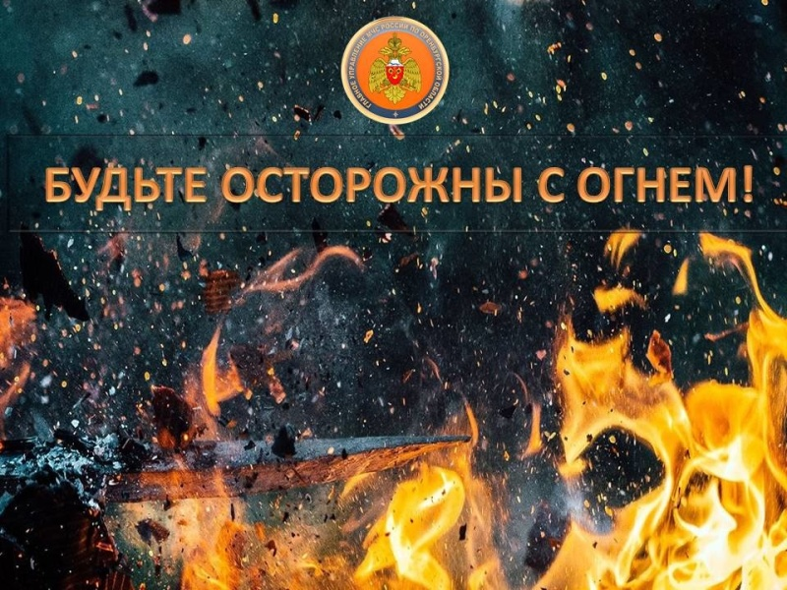

10-летняя девочка чуть не погибла из-за загоревшегося утюга

В Красноярске пожар едва не привёл к гибели школьницы. К счастью, ребёнок вовремя проснулся и покинул горящее помещение.
Инцидент произошёл утром 20 марта на проспекте Комсомольском. Местная жительница ненадолго ушла из своей квартиры по делам. Дома осталась 10-летняя девочка, которая спала. Пока женщина отсутствовала, из-за короткого замыкания загорелся утюг. Начался пожар.
Извещателя в доме не было. Лишь по счастливой случайности несовершеннолетняя проснулась и выбежала из квартиры. Прибывшие пожарные потушили пламя менее чем за 15 минут. Площадь возгорания составила 1 квадратный метр.
Небрежная эксплуатация электрических приборов может привести к пожару, ожогу и даже к летальному исходу. Чтобы этого не случилось, в повседневной жизни нужно соблюдать несложные правила безопасного обращении с электроприборами.
1. Пользуйтесь электроприборами, соблюдая правила безопасности, указанные в заводской инструкций, своевременно проводите их ремонт. Работы по проведению и ремонту электроприборов доверяйте исключительно профессионалам.
2. Не включайте одновременно большое количество электроприборов. Это может привести к перегрузке сети. Кроме того, не включайте много электроприборов в одну розетку, поскольку из-за перегрузки она может загореться.
3. Находясь в воде, не пользуйтесь электрическими устройствами. Не вставляйте вилку электроприбора в розетку и не прикасайтесь к работающим электроприборам мокрыми руками или влажной салфеткой. Пользоваться феном и сетевой электробритвой желательно вне ванной комнаты.
4. Неуклонно соблюдайте порядок включения электрических устройств в сеть: подключайте шнур сначала к прибору, а только после этого к сети. Отключение происходит в обратном порядке. Не доставайте вилку из сети, дергая за провод.
5. Не развешивайте для просушки вещи на электронагревательных приборах и на электрической проводке.
6. Готовя пищу на электрической плите, не проверяйте степень прогревания конфорки, дотрагиваясь до нее ладонью.
7. Не цепляйте шнуры электроприборов за водопроводные и газовые трубы, за радиаторы отопления.
8. Небезопасно пользоваться электроприборами с поврежденной изоляцией шнура.
9. Не дотрагивайтесь до нагреваемого сосуда и воде, когда нагреватель включен.
10. Не покидайте включенные в сеть электробытовые приборы на долгое время. Включенные в розетку щипцы для завивки волос и утюг вообще нельзя покидать без присмотра, поскольку легковоспламеняющиеся вещи при прямом контакте с ними могут очень быстро загореться. Электрическую плитку, утюг и чайник нужно использовать в комплекте со специальными несгораемыми подставками.
11. Не располагайте электрообогреватели рядом с легковоспламеняющимися вещами, например одеждой, шторами, одеялом и т.д. Не покидайте включенные обогреватели без надзора, не допускайте их перегрева. Не применяйте для обогрева плитку с открытой спиралью.
12. Не касайтесь водопроводного крана или любой другой металлической коммуникации и конструкции здания, держась за включенный электрический прибор. Не заполняйте водой включенный в электросеть чайник.
13. Уходя из дома, не забывайте выключать электроприборы и освещение.
14. Если Вы стали свидетелем возгорания электроприбора, найдите способ его обесточить и только после этого тушите пожар, закидывая огонь землей или песком. Нельзя заливать горящие электроприборы водой.
Не соблюдая правила безопасного пользования электроприборами, Вы подвергаете свою жизнь опасности, ведь даже непродолжительное нахождение под действием электрического тока силой от 100 мА приводит к остановке сердца. Но если Вы в повседневной жизни выполняете эти несложные правила безопасности, то беда обойдет Ваш дом.
Также гражданам рекомендуется приобрести пожарный извещатель.
Телефоны вызова пожарной охраны – 112, 01 или 101

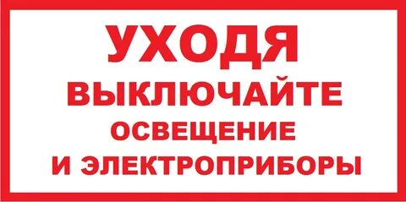
Неосторожность при курении — причина пожара и гибели людей!
В Дивногорске сгорел одноэтажный жилой дом. На ликвидацию пожара общей площадью 30 квадратных метров прибыли 8 специалистов и 5 единиц спецтехники. В помещении обнаружили тела двух мужчин и женщины.
Предварительно, все случилось из-за неосторожности при курении.
Чтобы предотвратить пожары по причине неосторожного обращения с огнём:
— не курите в постели или сидя в кресле, тем более, если выпили спиртное — в таком положении очень легко заснуть. А если вовремя не потушить сигарету, от нее может загореться одежда или мебель;
— не бросайте в урны с бумагами и другими горючими отходами даже потушенные сигареты — они могут загореться. Перед тем как выбросить сигаретные окурки, смочите их водой;
— не используйте в качестве пепельницы бумажные кульки, коробки от спичек или сигарет;
— не курите в гараже — близость автомобиля и легковоспламеняющихся жидкостей могут спровоцировать пожар;
— установите дома автономный пожарный извещатель. Регулярно проверяйте его работу, нажимая на кнопку для тестирования;
— необходимо следить за тем, чтобы спички или сигареты не попадали в руки маленьким детям.
Неосторожно обращаясь с огнем, вы подвергаете большой опасности свое жилище и имущество, рискуете собственной жизнью.
Помните: пожар не возникает сам по себе. Как правило, его причина — людская халатность и беспечность в обращении с огнем.
При обнаружении возгорания незамедлительно сообщайте об этом в пожарно-спасательную службу «01» или «101» и службу спасения по телефону «112».

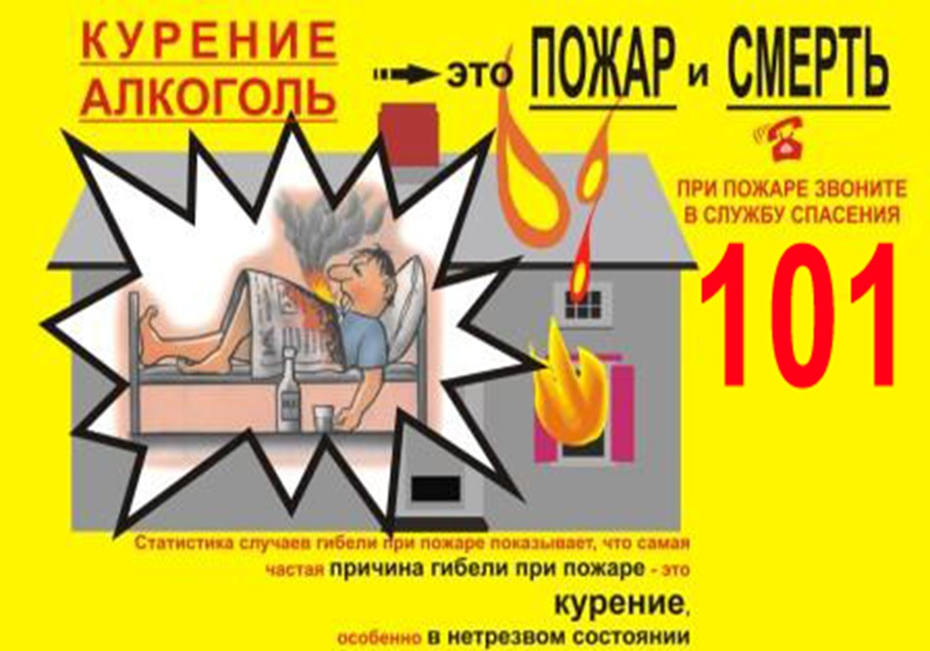

Причина пожара - телефонная зарядка

Вечером 20 марта в городе Бийск на улице Советская произошёл пожар в девятиэтажном жилом доме Возгорание произошло в квартире на первом этаже. На момент прибытия первых пожарно-спасательных подразделений горели домашние вещи на кухне. Площадь пожара составила около трёх квадратных метров. Самостоятельно эвакуировались из горящей квартиры 3 человека, в том числе один ребёнок, но в одной из комнат квартиры осталась пожилая женщина. Двое человек на втором этаже из-за задымления в подъезде боялись выйти и ждали помощи пожарных.
Благодаря слаженным действиям сотрудников чрезвычайного ведомства жильцы второго этажа были эвакуированы по лестничным маршам, остававшаяся в квартире женщина была спасена с использованием спасательной маски.
Предварительная причина пожара – нарушение правил эксплуатации электрооборудования: ребёнок, играл на телефоне, который находился на зарядке, в итоге воспламенился удлинитель.
Работники ПЧ 23 п.Краснокаменск рекомендуют жителям поселка:
- не оставлять без присмотра включённые электроприборы, особенно утюги, телевизоры и зарядные устройства от мобильных телефонов;
- не оставлять без присмотра малолетних детей и престарелых родственников;
- установить в своем доме автономный пожарный извещатель.
В инструкции к мобильному телефону и зарядному устройству к нему чётко сказано, что в целях безопасности неработающее по прямому назначению зарядное устройство нужно отключать от сети.
Помните, что, оставляя устройство в розетке, вы оставляете под напряжением прибор, не думая о том, что в сети бывают скачки напряжения (технические сбои, переключения трансформаторов…), и в итоге ваше устройство может не только задымиться именно среди ночи, но и загореться. По этой же причине необходимо заряжать устройство только в вашем присутствии.
Современные зарядные устройства для телефонов оснащены встроенной системой защиты от возгорания. Однако, у каждого прибора есть срок службы, и корпус зарядного устройства может оплавиться и загореться, если выработан ресурс зарядки.
Здесь есть и другая сторона опасности включенного в сеть зарядного устройства. Если у вас в семье маленький ребенок, только на секунду представьте, что будет, если он станет играть с проводом от зарядки или еще хуже - возьмет в рот.
И ещё одно правило, которое следует соблюдать – это использование оригинальных зарядных устройств, предназначенных именно для этой модели телефона или планшета. На практике мы далеко не всегда используем «подходящее» зарядное устройство для «подходящего» же гаджета. Если для зарядки телефона или смартфона используется другое, более мощное зарядное устройство, то в этом случае есть риск воспламенения самой зарядки или даже взрыва аккумулятора.
В весенне-летний период большую опасность представляет зарядное устройство, оставленное в розетке, во время грозы. Молния во время удара может вывести из строя любой электроприбор, не говоря уже о зарядном устройстве, которое может воспламениться.
Не оставляйте электроприборы в режиме ожидания, если это не требуется спецификой их работы, как например, работы холодильников. Электрооборудование рекомендуется не просто обесточить, но и отключить от источников энергии (вынуть штепсельные вилки из розеток). Этим нехитрым способом Вы защитите себя, свой дом, своё имущество от внештатных ситуаций, связанных с использованием электрооборудования, таких как скачки напряжения в сети, аварийный режим работы электрический сетей и т.п.
ПЧ 232 п.Краснокаменск напоминает, в случае возникновения пожара сообщите в «службу спасения» по телефону «01» или «112», указав точный адрес и что горит.

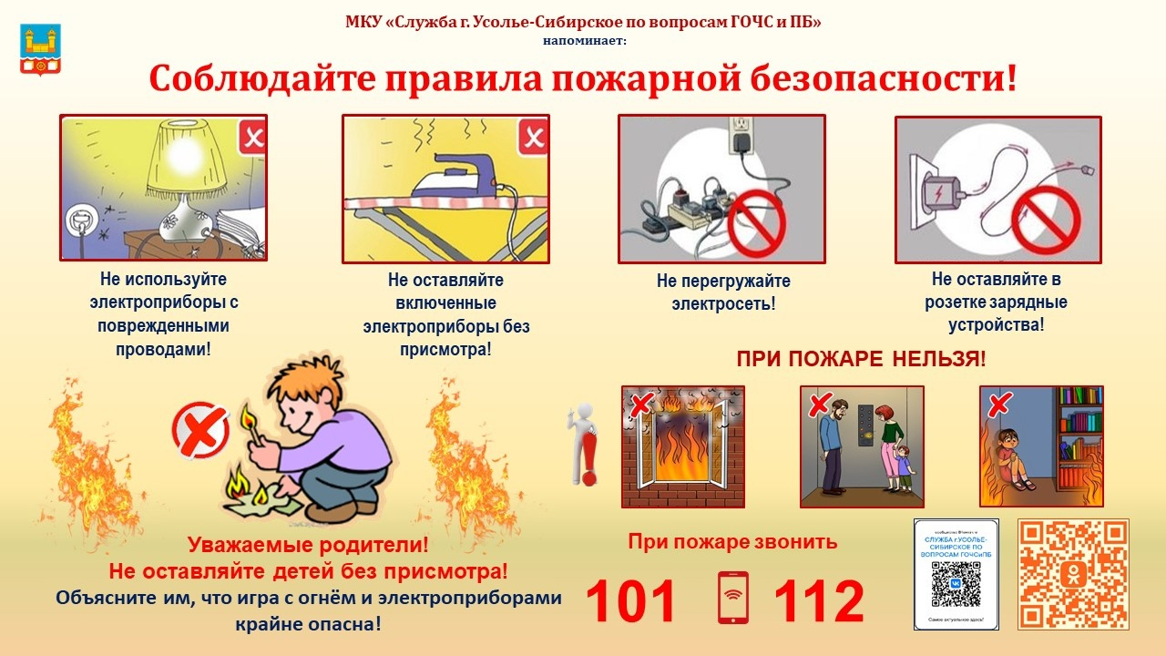

УГОЛОВНАЯ ОТВЕТСТВЕННОСТЬ ЗА ПОДЖОГ, СОВЕРШЕННЫЙ НЕСОВЕРШЕННОЛЕТНИМИ!
Поджоги чреваты серьезными последствиями, среди которых:
• человеческие жертвы;
• нанесение непоправимого вреда здоровью, влекущее инвалидность;
• разрушение, уничтожение жилых и рабочих помещений, зданий, сооружений.
Это далеко не полный перечень того, что может произойти после того, как ребенок без присмотра поджег несколько спичек. О подобной опасности каждый из нас знает буквально с первых лет жизни, но, как это ни печально, запреты родителей, воспитателей и учителей не могут предотвратить возгорание, ставшее результатом банального пренебрежения правилами, хулиганских действий или поступка человека, который поджёг что-либо из материальных ценностей или группы лиц, имеющих намерение поджечь. Любая из перечисленных ситуаций возникает достаточно часто, поэтому в современном отечественном законодательстве рассматривается подобное правонарушение и ответственность за него.
Событие, когда человек по заранее подготовленному плану поджег какой-либо объект, либо поджог произошел вследствие различных действий или бездействия, является умышленным нанесением ущерба имуществу при помощи огня. Основной статьей Уголовного кодекса Российской Федерации, которая квалифицирует «ПОДЖОГ», является статья № 167 УК.
Вид наказаний, предусмотренных Уголовным кодексом:
• часть 1 ст. 167 УК РФ «Умышленные уничтожение или повреждение чужого имущества, если эти деяния повлекли причинение значительного ущерба» - наказываются штрафом в размере до сорока тысяч рублей или в размере заработной платы или иного дохода осужденного за период до трех месяцев, либо обязательными работами на срок до трехсот шестидесяти часов, либо исправительными работами на срок до одного года, либо принудительными работами на срок до двух лет, либо арестом на срок до трех месяцев, либо лишением свободы на срок до двух лет;
• часть 2 ст. 167 УК РФ «Совершение умышленного действия, когда человек преднамеренно поджёг или поджог был нацелен на причинение значительного ущерба имуществу или нанесение вреда жизни и здоровью другого человека или группы лиц» - наказывается принудительными работами на срок до пяти лет либо лишением свободы на тот же срок;
• статья 168 УК РФ «Неосторожность при обращении с огнем или его источником, вследствие чего произошло повреждение или уничтожение имущества, не принадлежащего виновнику» - наказываются штрафом в размере до ста двадцати тысяч рублей или в размере заработной платы или иного дохода осужденного за период до одного года, либо обязательными работами на срок до четырехсот восьмидесяти часов, либо исправительными работами на срок до двух лет, либо ограничением свободы на срок до одного года, либо принудительными работами на срок до одного года, либо лишением свободы на тот же срок.
• часть 3 статьи 109 УК РФ «Причинение смерти по неосторожности двум и более лиц» - наказывается ограничением свободы на срок до четырех лет, либо принудительными работами на срок до четырех лет.
Важно! Особое внимание следует уделить возрастной категории правонарушителя. Ответственность за поджог по ч. 1 статьи 167 УК РФ наступает с шестнадцати лет, наказание более мягкое по ч. 2 статьи 167 УК РФ с четырнадцати лет. Это связано с тем, что значительная часть предумышленных возгораний является делом рук подростков и молодежи.
Уважаемые родители! ПЧ 232 просит ВАС обратить особое внимание на «ПРОТИВОПОЖАРНУЮ БЕЗОПАСНОСТЬ», всегда следовать правилам пожарной безопасности и научить этому детей, тогда огонь в ваших руках будет только мирным!!!
.

